Belice por el mundo

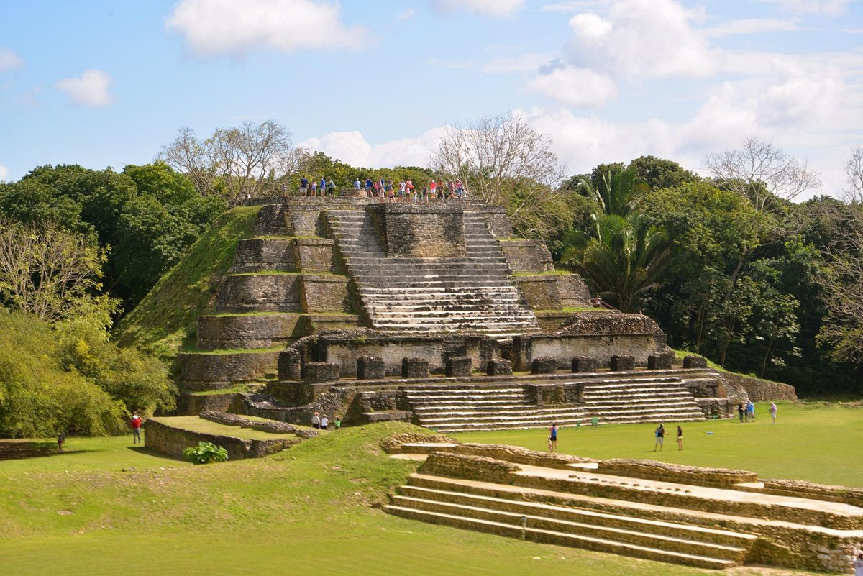

Vigencia:
10 Enero – 30 Abril 2026
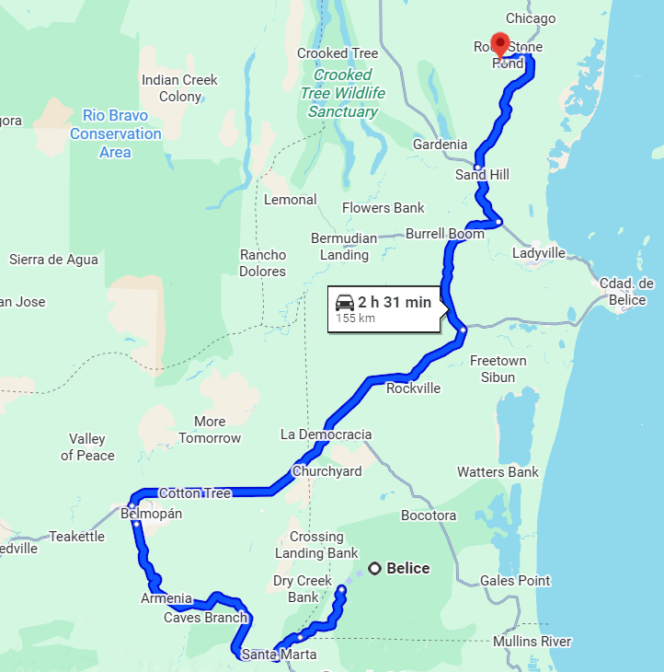
Sitios a visitar
- Altún Ha + Tubing en Caves Branch

Día 1: MEXICO – BELICE

Llegada al Aeropuerto Internacional de Guadalajara Miguel Hidalgo y Costilla (GDL) por su cuenta, abordaremos el vuelo con destino a Belice. Llegada al Aeropuerto de Belice (BZE). Al llegar tomar su traslado por su cuenta al hotel seleccionado donde podrá realizar su check in.

Día 2: EXCURSIÓN A ALTÚN HA + TUBING EN CAVES BRANCH

Tras pasar a recogeros por el punto seleccionado a la hora indicada, dejaremos atrás Ciudad de Belice para descubrir el yacimiento arqueológico de Altún Ha. Una vez allí, viajaremos en el tiempo hasta la época prehispánica visitando una de las ciudades mayas más importantes del país.

Caminaremos por las ruinas de las pirámides admirando las formas de las rocas estratégicamente apiladas. Sin duda, su nombre, que en idioma maya yucateco significa “estanque de piedras”, ya hace referencia a su principal característica. Hablaremos de este pequeño asentamiento y las luchas sucedidas en este sitio que data del siglo III.

Después de visitar Altún Ha, retomaremos el viaje por carretera y haremos una pausa de 45 minutos en un restaurante local para disfrutar de un delicioso almuerzo beliceño. Con las energías repuestas, alcanzaremos Caves Branch, un río que conduce a un complejo de cuevas de piedra caliza. ¿Estáis listos para la aventura?

Cuando lleguemos, haremos una ruta a pie por la selva durante 45 minutos aproximadamente hasta alcanzar el inicio del río. Allí, nos subiremos a las ruedas especiales para hacer tubing navegando por el cauce hacia las grutas. En un recorrido de una hora y media visitaremos las cuevas, en las que contemplaremos formaciones rocosas de lo más curiosas.

Finalmente, transcurridas siete horas de excursión, nos despediremos dejándoos en vuestro hotel.

Día 3: DÍA LIBRE

Día libre para conocer la ciudad.

Día 4: BELICE – AEROPUERTO

Traslado del hotel hacia el aeropuerto Internacional por su cuenta para abordar vuelo de regreso a la Ciudad de origen.
Categoría | Hotel | Ciudad | País
Turista | Ramada Belize City Princess Hotel | Belice | Belice

Costo desde por persona:

$865.00 USD/SGL
$535.00 USD/DBL
$425.00 USD/TPL
Incluye
- 03 noches en hotel seleccionado
- Excursión Altún Ha + Tubing en Caves Branch
- Asistencia de Viajero
- Mochila

No incluye
- Tickets aéreos
- Gastos personales
- Todo lo no especificado en "Incluye"

